化学教研组小报
第12期
2016年12月
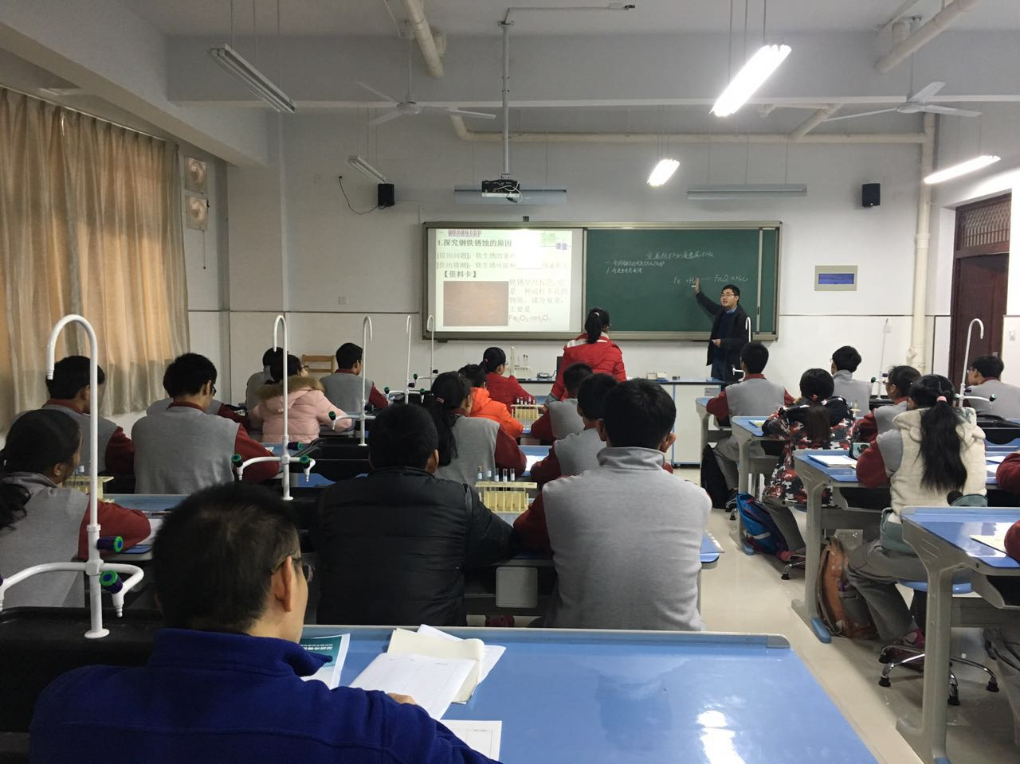
化学教研组小报
第12期
2016年12月
“同题异构”展风采
“教”“ 研”结合求实效
——基于核心素养的化学课堂教学研究
2016年12月3日上午，常州市7所公办初中联合教研活动在我校开展。市兰陵中学的殷敏娟老师和新北区吕墅中学的吴健老师围绕《金属的防护和废金属的回收》，开设了两节市级公开课。两位老师的课都紧密联系生活，都以实验为基础，体现了化学学科的价值“生活化-社会化-生命化”；关于铁生锈的条件，都让学生根据猜想，控制变量设计实验方案。
殷敏娟老师的课采用启发式、探究式的教学方式，学生参与面广，思考度大，教学设计层层递进，学生的主体地位发挥的好，老师能够机智的利用学生的学习过程中存在的问题，变成课堂的生成资源，启发性的教学。
吴健老师的课也以“自主·合作·探究”为主线，通过适时适度的引导，让学生顺利地进行知识迁移、设计实验方案并评估，用自身的教学智慧让学生展示自我风采，整节课教师的教学预见性比较强，教学设计好。
两节课后，听课教师分组讨论，对两节课进行点评，对他们精巧的构思，熟练的教学能力高度赞赏，并重点分析两位老师 “同”在哪？“异” 在哪？
最后，市教科院吴永才老师对两位老师进行点评，指出两位老师课的开放度不一样，实验方式不一样，一个重探究，一个重验证。并反问在座教师，能否将教学流程倒过来？先讲金属回收，再讲如何防锈，最后探讨铁生锈条件。接着吴老师围绕“4、3、5”三个数字跟我们探讨教师的教学。
4：教学四大危机：教师与学生好比人与牛，上课方式①牵牛②赶牛③引牛④放牛。良好的教育基于人性，我们的课堂是哪种方式？，我们把学生当①产品②容器③囚徒④动物？值得深思！
本次活动为我组教师搭建了一个交流学习的平台，在教学、评课上得到提升，受益匪浅

